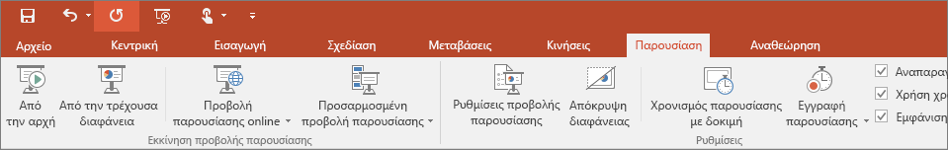
Προβολή παρουσίασης
προβολή
Για να ανοίξω στα Μαθηματικά αρχεία μορφής PowerPoint που έχουν αναρτηθεί στο site
•Kάνω κλικ στο αρχείο που θέλω
•Στην γραμμή εργαλείων κάνω κλικ στο παρουσίαση ή προβολή
•Και μετά κάνω κλικ στο προβολή παρουσίασης

